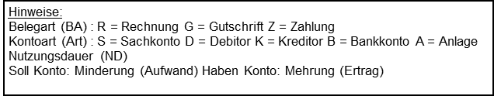
❑ Ev.-luth. Kirchengemeinde
❑ Ev.-luth. Kirchenkreis
❑ Ev.-luth. Kirchenkreisverband

Buchungsanordnung
an die Kasse des Kirchenamtes Hildesheim

Gemeindenummer | Kostenträger |  |  | Haushaltsjahr | Buchungsdatum
Kostenstelle | Investitionsnummer | BA | Soll-Konto |  | Haben-Konto |  | ND
 |  |  | Art | Nummer | Art | Nummer

Vorgang Annahme Auszahlung Umbuchung
Zahlungsart Abbuchung Bar Überweisung
Fälligkeit sofort zum _________________
Bankverbindung IBAN BIC Geldinstitut

Einzahler/
Empfänger

(Name,
Anschrift)

Betrag Euro

Buchungstext

Rechtsgrund der
Zahlung
(Beschluss etc.)

Festgestellt Sachlich richtig und Betrag erhalten
zur Zahlung angeordnet:
(auf Euro) Hildesheim, den
Der Vorstand/ Bevollmächtigte

Unterschrift (Unterschrift Anordnungsberechtigte/r) Unterschrift

